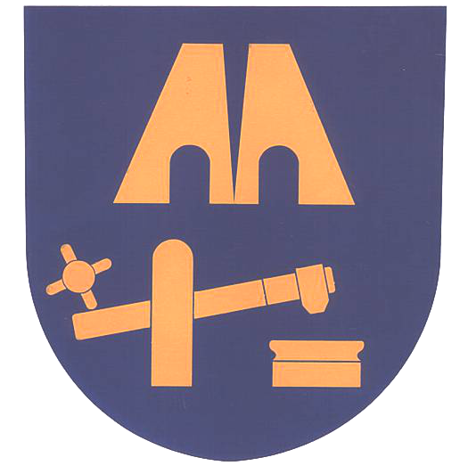
O B E C K L A B A V A
338 41 Klabava č.p.17, tel.: 371 728 423, e-mail: klabava@klabava.eu

C E N Í K S L U Ž E B

Obec Klabava nabízí svým občanům zapůjčení obecní multikáry s obsluhou, s využitím na území obce nebo maximálně do 20 km mimo obec. Tato služba je určena výhradně pro nekomerční využití.
Jednotlivé složky ceny: 17 Kč za 1 ujetý km
200 Kč za 1 hodinu práce obsluhy (řidiče)
100 Kč za 1 den přistavení multikáry na naložení
k celkové ceně se připočte DPH ve výši 21%

Úhradu za tuto službu na základě vystavené faktury lze provést:
- v hotovosti na obecním řadě
- převodem na účet obce č. 3629381 / 0100, variabilní symbol = číslo faktury
- platební kartou přes terminál na obecním úřadě

Tento ceník nabývá účinnost dne 1.9.2023.

